Лабораторная работа №3

“Расчет числовых характеристик и энтропии непрерывной случайной величины”

1 ЦЕЛЬ РАБОТЫ

1.1 Изучение способов описания непрерывных случайных величин.

2.2 Приобретение практических навыков расчета числовых характеристик и энтропии непрерывной случайной величины по ее плотности распределения вероятности.

2 ПОСТАНОВКА ЗАДАЧИ

Постановка задачи данной лабораторной работы аналогична лабораторной работы №1; поскольку рассмотрению подлежит непрерывная случайная величина, а не дискретная, то ряд распределения заменяется плотностью распределения, а энтропия – дифференциальной энтропией.

3 ХОД РАБОТЫ

1. Экспоненциальный односторонний закон.

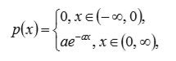

2. Опишем ограничения, накладываемые на параметры распределения (x>0, a>0).

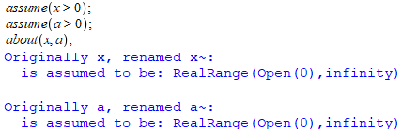

3. Напишем функцию, определяющую плотность распределения вероятностей.



4. Выполним проверку условия нормировки.



5. Напишем функцию для определения начального момента s-го порядка.

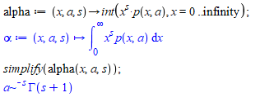

6. Найдем начальный момент нулевого порядка.



7. Напишем функцию для определения математического ожидания.

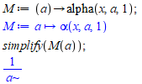

8. Построим график зависимости математического ожидания.

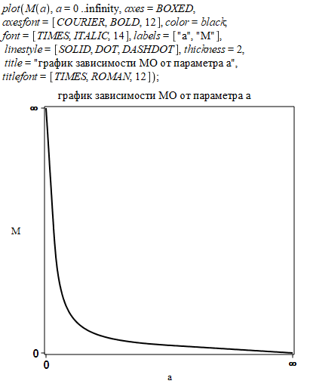

9. Напишем функцию для определения центрального момента s-го порядка.

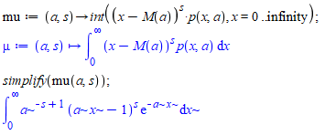

10. Найдем центральный момент нулевого порядка.



11. Найдем центральный момент первого порядка.



12. Напишем функцию для определения дисперсии.

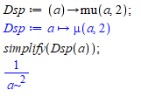

13. Построим график зависимости дисперсии.

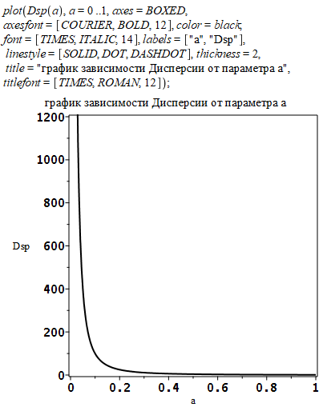

14. Напишем функцию для определения среднего квадратического отклонения.

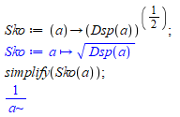

15. Построим график зависимости среднего квадратического отклонения.

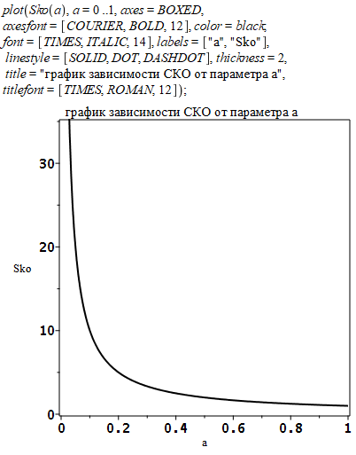

16. Напишем функцию для определения коэффициента асимметрии.

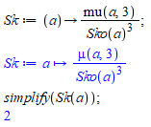

17. Построим график зависимости коэффициента асимметрии.

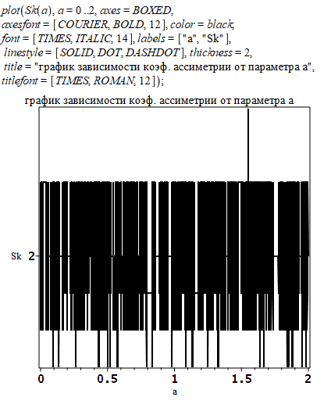

18. Напишем функцию для определения коэффициента эксцесса.

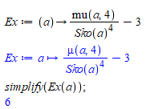

19. Построим график зависимости коэффициента эксцесса.

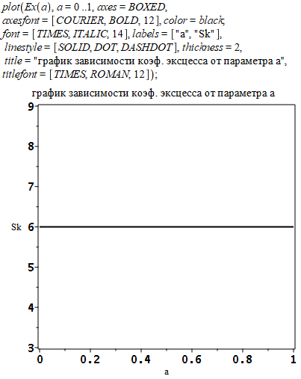

20. Построим графики плотности распределения вероятностей для различных значений параметров.

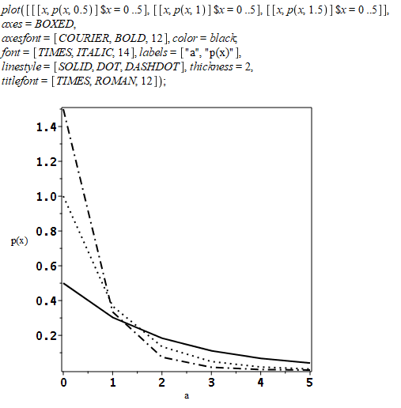

21. Напишем функцию, определяющую интегральный закон распределения непрерывной случайной величины, распределенной по экспоненциальному одностороннему закону.

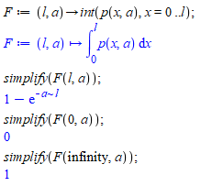

22. Построим графики интегральной функции для различных значений параметров.

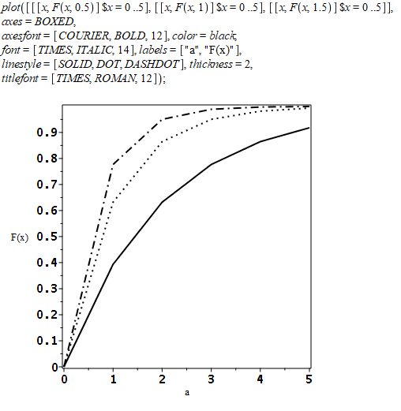

23. Напишем функцию для вычисления дифференциальной энтропии.

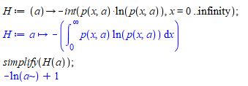

24. Построим графики зависимости дифференциальной энтропии.

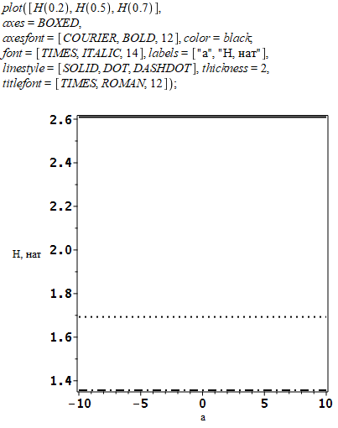

ВЫВОДЫ

В ходе работы были изучены способы описания непрерывных случайных величин. Приобретены практические навыки расчета числовых характеристик и энтропии непрерывной случайной величины по ее плотности распределения вероятности.